Alunno: El abiad Riad Classe: 5° A Informatica

Progetto maturità anno scolastico 2013/2014
Scuola Jean Monnet – Indirizzo Informatico Telematico




Titolo progetto:
- LuriNews – The Journalist is You!

Componenti:
- El abiad Riad
- Mazzeo Luca

Tipo:
- Applicazione Android (El abiad Riad)
- Sito Web (Mazzeo Luca)
(http://lurinews.altervista.org/Mazzeo/index.php)

INDICE
_____________________________________________________

- Introduzione
  - Scopo progetto

- Strumenti e linguaggi utilizzati
- Android

- Schema Client - Server
- Programmazione lato client
  - Java
  - XML
- Programmazione lato server
  - PHP
  - JSON
  - SQL

- LuriNews

- Conclusioni
  - Tempo di attuazione
  - Curiosità
  - Fonti

- Codici
  - Codice Java
  - Codice XML
  - Codice PHP
  - Codice SQL

Introduzione
Cos’è LuriNews
LuriNews è un’applicazione Android, accessibile anche da sito internet, dove è possibile registrarsi e condividere avvenimenti appena accaduti come incidenti, calamità naturali o altri eventi a cui l’utente che sta scrivendo la notizia ha appena assistito.
Una volta pubblicata, la notizia potrà essere visualizzata e commentata dal mondo intero, in modo tale da informare chiunque del fatto , grave o lieve che sia, appena accaduto.

Scopo del progetto LuriNews
LuriNews nasce dall’esigenza di riportare e trasmettere notizie veritiere senza dover fare affidamento ai telegiornali, i quali non sempre sono capaci di trasmettere notizie del tutto autentiche.
Leggendo le notizie sul’app, caricate da persone comuni che hanno assistito in prima persona ad un determinato avvenimento, si può realmente conoscere la giusta versione dei fatti e non subire il condizionamento da parte delle emittenti televisive o radiofoniche.
Il sottotitolo del logo, “The Journalist is You!” (tradotto in italiano “il giornalista sei tu”) , tende appunto a riferire che chiunque può pubblicare un resoconto di quanto accaduto nella sua zona, descrivendo semplicemente la situazione in corso in quel momento.

Strumenti e linguaggi utilizzati

Il principale IDE (Integrated Development Environment) per lo sviluppo su piattaforma Android è
Eclipse.

Esso è un ambiente di sviluppo che integra al suo interno vari strumenti per facilitare e centralizzare
la costruzione di una applicazione.
Molto famoso per essere cross-platform (può essere installato su Windows, Linux e Mac) e per la
sua capacita di integrare vari plug in per renderlo compatibile con diversi linguaggi di
programmazione.

Uno di questi plug in è l’SDK di Android, ovvero un pacchetto contente tutti i tools di sviluppo per poter creare la applicazioni Android.

Il linguaggio utilizzato è Java adatto per la programmazione a oggetti e XML per la gestione del layout dell’applicazione.
Entrambi i linguaggi verranno approfonditi successivamente.

Per la memorizzazione delle notizie invece è stato utilizzato un database SQL ospitato da Altervista.

Per poter comunicare con tale database invece, sono state utilizzate delle pagine PHP, che inviano le richieste di connessione al database, e successivamente eseguono le relative query.

Per testare l’applicazione Android sono stati utilizzati
- Un emulatore su computer di un dispositivo Samsung Nexus 4
- Un dispositivo Samsung S4

Android

Android è un sistema operativo per dispositivi mobili costituito da uno stack software che include un sistema operativo di base, i middleware per le comunicazioni e le applicazioni di base.
Caratteristiche principali di Android sono la struttura open source (escluse alcune versioni intermedie), e il suo basarsi su kernel Linux.
La caratteristica open source ed il tipo di licenza (Licenza Apache) permette di modificare e distribuire liberamente il codice sorgente. Inoltre, Android, dispone di una vasta comunità di sviluppatori che realizzano applicazioni con l'obiettivo di aumentare le funzionalità dei dispositivi.
Queste applicazioni sono scritte soprattutto con una versione modificata del linguaggio di programmazione Java. In ottobre 2012 le applicazioni presenti sul market ufficiale Android (Google Play) hanno raggiunto le 700.000 unità.
Questi fattori hanno permesso ad Android di diventare il sistema operativo più utilizzato in ambito mobile, oltre a rappresentare, per le aziende produttrici, la migliore scelta in termini di bassi costi, personalizzazione,e leggerezza del sistema operativo stesso, senza dover scrivere un proprio sistema operativo da zero.
E grazie alle grandi capacità di ricerca e sviluppo di Google e alla cooperazione di migliaia di sviluppatori, Android si è rivelato un successo sotto ogni punto di vista.

La potenza di Android è anche nell'Android Market, attraverso il quale gli utenti possono scaricare nuove applicazioni (gratuite e a pagamento) sul proprio smartphone con estrema facilità, senza dover seguire complicate procedure: basta un click.
Le applicazioni disponibili per gli utenti sono già alcune decine di migliaia, inclusi molti videogiochi di ultima generazione.

Ma come si crea una applicazione ?

CLIENT - SERVER

Differenza tra programmazione lato client e server
Per programmazione lato server si intende lo sviluppo di programmi applicativi che sono eseguiti prevalentemente sul server, accettando richieste dal client e fornendo a quest’ultimo i risultati dell’elaborazione in forma di pagine HTML.
La programmazione lato client invece, è lo sviluppo di applicativi che sono eseguiti prevalentemente sul client, inviando eventuali richieste al server e gestendo i risultati da quest’ultimo ricevuti.

Schema comunicazione CLIENT - SERVER
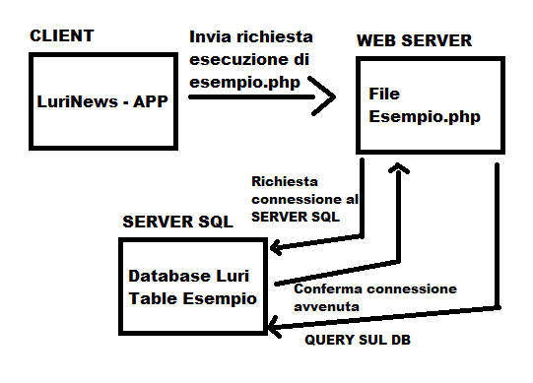
Come si può subito notare vi sono tra rettangoli:
- Client - App
- Web Server
- Server SQL

L’applicazione in questo schema è il software lato client che implementa la parte client del protocollo http.
Mentre il web server è il software che implementa la parte server ed è in grado di ricevere le richieste dai client, inviate secondo lo standard http, di rielaborarle e fornire risposte sotto forma di documento HTML.

Come funziona nell’applicazione
L’applicazione installata sul dispositivo Android, grazie alla connessione a internet, accede ai dati salvati sul database online di Altervista, tramite delle pagine PHP che:
- Leggono i dati dal database eseguendo le opportune query
- Forniscono una risposta con una pagina HTML e i dati in formato JSON

Tali dati vengono ricevuti dall’applicazione, e tramite delle funzioni di JSON (JSONParser), è possibile memorizzare in locale le notizie in un Array, per poi visualizzarle a video sul dispositivo.
Programmazione lato client
Java è uno dei linguaggi che implementa applicativi che vengono eseguiti sul lato client.

Java
Come accennato precedentemente, per creare un’applicazione bisogna possedere di un ambiente di sviluppo, in questo caso Eclipse, dell’SDK Android, e delle conoscenze e competenze nella programmazione.
Una delle competenze richieste infatti, è saper programma in Java.
Java è un linguaggio di programmazione orientato agli oggetti che permette di sviluppare applicazioni eseguibili su diversi sistemi operativi e architetture.
Sviluppato a partire da inizio anni ’90 dalla Sun Microsystems (ora acquisita da Oracle, già azienda leader nel settore dei database), Java ha il pregio di essere un linguaggio moderno ed indipendente dalla macchina su cui è eseguito, al punto che il programmatore può evitare di gestire aspetti particolarmente complessi quali ad esempio la memoria allocata dal proprio programma.
Java è inoltre stato progettato per poter essere implementato su una varietà di architetture e dispositivi: non solo computer, ma anche telefoni cellulari, smart card, set-top box, equipaggiamento elettronico di veicoli e server web.
Questi vantaggi hanno il loro costo: le applicazioni Java, quelle per PC in particolare, sono più lente e pesanti, ciò perché non sono eseguite direttamente dalla macchina, bensì da un software intermedio.
Tale svantaggio, tuttavia, non è un limite per particolari tipologie di software, che possono invece trarre beneficio dal suo modello ad oggetti, che permette di “trasformare” la realtà concreta in oggetti astratti, che il programmatore può quindi manipolare in maniera più semplice che rispetto ad altri approcci.
Il nome Java è da alcuni collegato ai vecchi giochi per cellulari: prima dell’attuale boom degli smartphone, ogni produttore realizzava apparecchi con sistemi operativi differenti, e Java ne rappresentava l’anello di congiunzione, permettendo di sviluppare software per tutti i modelli.
Ancora oggi Java è il principale linguaggio per sviluppare apps su architettura Android.
XML
XML significa Extensible Markup Language (linguaggio estensibile di marcature) ed è un metalinguaggio per la rappresentazione dei dati a struttura gerarchica in forma di testo.
Sembra complicato, ma non lo è affatto.

Un documento XML è composto di segni di testo (come un file “txt”), nel caso più semplice di ASCII, quindi di un alfabeto leggibile, e per sua definizione non contiene dati binari e può essere letto da un qualsiasi programma in qualsiasi momento. Il fatto che il formato sia aperto garantisce una leggibilità a lungo termine.
Il principio di XML è il seguente: tutti i contenuti testuali sono descritti da marcatori chiamati tag, i quali forniscono delle informazioni sulla qualità, sulla struttura e il contenuto del documento.

A cosa servono questi due linguaggi nella creazione di un applicazione ?
Grazie a Java, si può strutturare il “motore” dell’applicazione, decidendo cosa fa, quando lo fa ecc..
Mentre grazie all’XML, si può decidere come strutturare il layout, ovvero come predisporre i vari bottoni, edittext ecc.. nelle varie activity.

Per concludere la parte di programmazione lato client, qui di seguito vi è un pezzo di codice fondamentale, che permette all’applicazione di comunicare con le pagine PHP.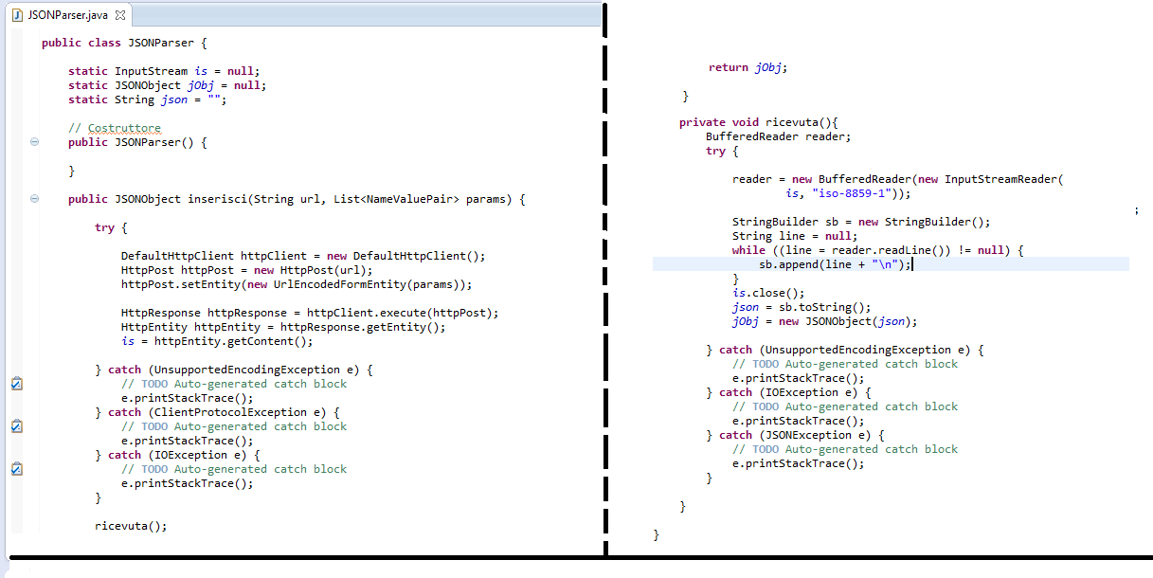
HttpClient è una classe che offre la funzione execute la quale esegue la richiesta di connessione al server.

HttpPost è una classe che permette di specificare il tipo di richiesta come POST e l’URL. E la funzione setEntity, invece, permette di aggiungere un’entity, ovvero un’insieme di informazioni da inviare al server, alla richiesta HttpPost.

Attraverso la classe HttpEntity è possibile, con la funzione getEntity(), gestire la risposta da parte del server.

Programmazione lato server
PHP
PHP è un modulo aggiuntivo per web servers che permette di creare delle pagine web dinamiche.
Una pagina in PHP può essere composta sia da parti in codice di programmazione PHP, sia da tag html.
Ogni porzione di codice, limitato entro i tag "<?php" e "?>", viene eseguito prima di essere inviato all'utente che ne fa richiesta.

Un esempio di pagina Php è il seguente:
<html>
<body>
<!--- Parte di comandi Html --->
<?
#parte di codice Php
?>
<!--- Altri comandi Html --->
</body>
</html>

Come funziona?
Per funzionare, PHP necessita di un suo motore di scripting (script engine) che esegue le parti in codice prima che il web server invii la pagina all'utente. Attualmente esiste la versione 5 del motore PHP (funzionante praticamente su tutti i web server) disponibile presso il sito http://www.php.net/.
Quando un utente richiede una pagina PHP, il motore esegue il codice contenuto all'interno di quella pagina e durante l'esecuzione, vengono memorizzate delle informazioni in formato html. Infine il file (in completo formato html) viene inviato all'utente.
Se provate a visualizzare il sorgente di una pagina in PHP potete notare che non vi compare nessuna riga di codice PHP. Il vantaggio è proprio questo: nessun utente esterno, tranne il webmaster, può accedere al codice e modificarlo. Per l'utente esterno, la pagina in PHP è esattamente uguale a una qualsiasi pagina in HTML.

JSON
JSON (Javascript Object notation), è un tipo di formato molto utilizzato per lo scambio dati in applicazioni client server come API o Mashup. È basato su JavaScript ma il suo sviluppo è specifico per lo scambio di dati ed è indipendente dallo sviluppo del linguaggio di scripting dal quale nasce e con il quale è perfettamente integrato e semplice da utilizzare.
JSON è una valida alternativa al formato XML-XSLT e sempre più servizi di Web Services mettono a disposizione entrambe le possibilità di integrazione. Leggere ed interpretare uno stream in Json è semplice in tutti i linguaggi, non solo in JavaScript, con cui è completamente integrato ma anche con PHP e Java, per mostrare i dati da fonti esterne ed impaginarli secondo le proprie soluzioni personalizzate.

Come funziona ?

Attraverso la funzione dichiarata in PHP “echo json_encode($vettore);”, viene stampato in output il vettore nel seguente modo: 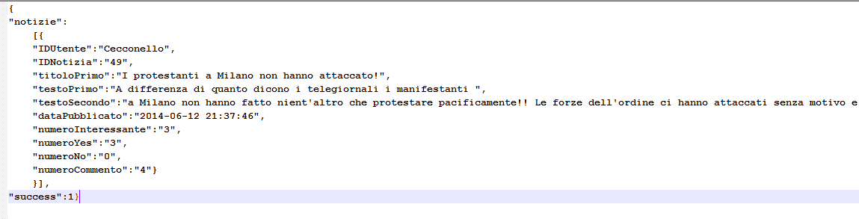
Notizie è il nome dell’oggetto, al cui interno vi sono delle proprietà (IDUtente, IDNotizia ecc..)).

Attraverso delle funzioni offerte da Java in JSON come getJSONArray(nomeOggetto), si può ricavare il vettore ricevuto dalla pagina PHP, dato il nome dell’oggetto.

SQL

Innanzitutto cos’è un database ?
Un database è una struttura "virtuale", composta da tabelle dove i dati sono logicamente archiviati per poter eseguire con semplicità delle particolari funzioni (query) come l'inserimento, la modifica, l'eliminazione, la ricerca ecc..

SQL (Structured Query Language), invece è un linguaggio di interrogazione per database progettato per leggere, modificare e gestire dati memorizzati in un sistema di gestione di basi di dati basato sul modello relazionale (RDBMS), per creare e modificare schemi di database, per creare e gestire strumenti di controllo ed accesso ai dati.
Come si crea un database ?
Per progettare un database si devono seguire tre punti fondamentali:
- Progettazione concettuale
Fase che prevede lo studio e la messa appunto dello schema concettuale dei dati attraverso un complesso processo di astrazione delle specifiche, in modo da individuare entità, attributi, associazioni e quanto altro ancora serve per produrre il modello della realtà considerata.
Lo schema concettuale viene rappresentato da uno schema detto modello E/R (EntityRelationship) che contiene le entità e le associazioni.
- Progettazione logica
La progettazione logica è la fase in cui si trasforma lo schema concettuale, attraverso il mapping, in uno schema logico che contiene la descrizione logica delle strutture dati in cui vengono registrate le informazioni del sistema informativo centralizzato.
- Progettazione fisica
La progettazione fisica è la fasi in cui si implementa fisicamente, cioè in memoria di massa, lo schema logico ricavato nella fase precedente, ottenendo l’insieme degli archivi e file di dati in cui vengono fisicamente registrate le informazioni del sistema informativo.

Ecco com’è stato implementato il database di LuriNews
Progettazione concettuale:
- Entità:
- Utente
- Commento
- Notizia
- Associazioni:
- Posta
- E’ commentata
- Valutazione
- Pubblica
- Interessante

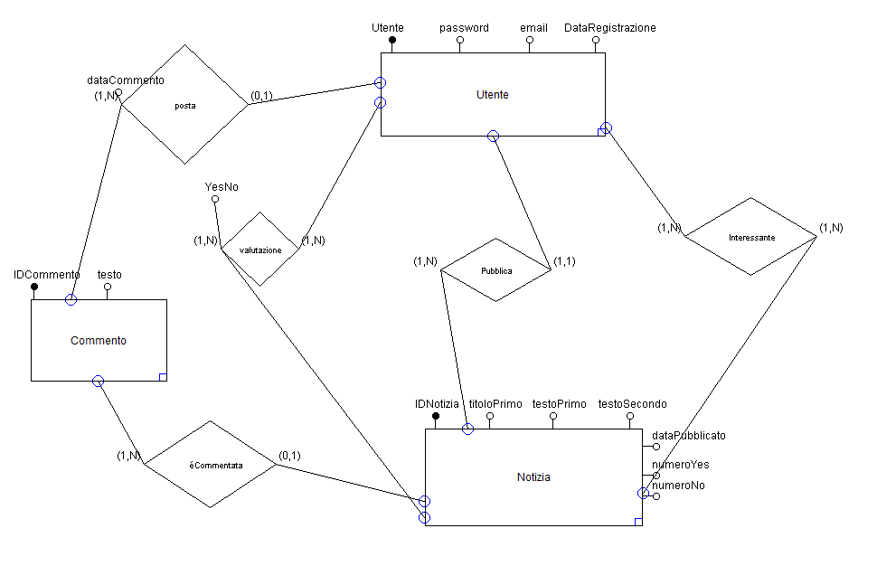

Progettazione logica:

- Utente (IDUtente, password, email, dataRegistrazione)
- Notizia (IDNotizia, IDUtente, titoloPrimo, testoPrimo, testoSecondo, dataPubblicato, numeroYes, numeroNo)
- Commento (IDCommento, IDUtente, IDNotizia, testo, dataCommento)
- Valutazione (IDUtente, IDNotizia, YesNo)
- Interessante(IDUtente, IDNotizia)

Progettazione fisica:

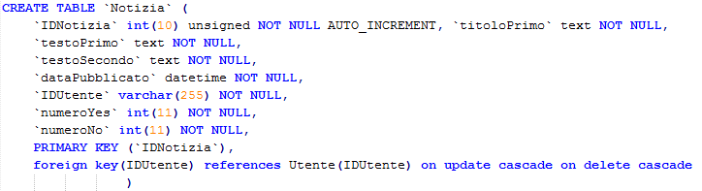

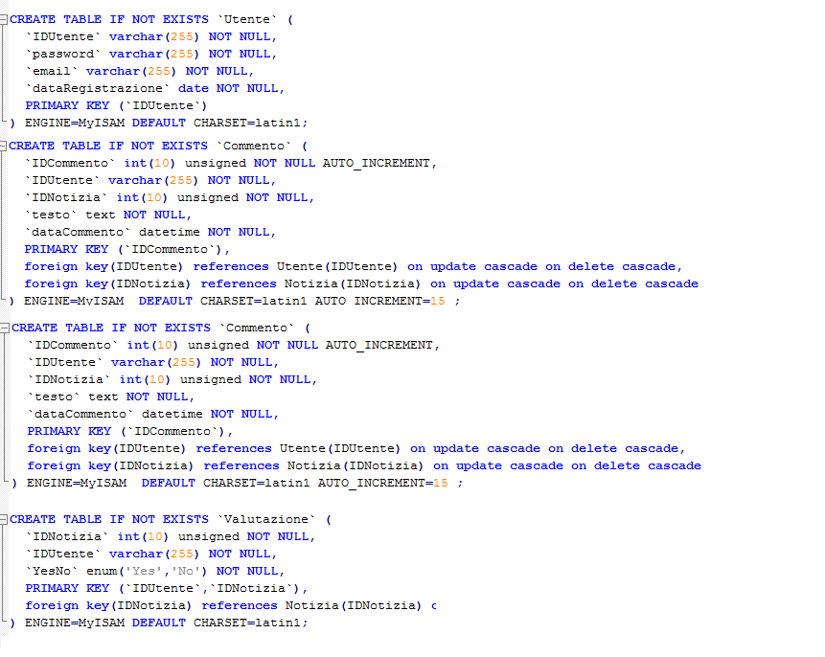

LuriNews

Prima di poter accedere al corpo dell’applicazione, è necessario prima effettuare la login; se non si è registrati, allora è possibile registrarsi, compilando i campi “Username”, “Password”, “Email”, e in seguito effettuare la login.

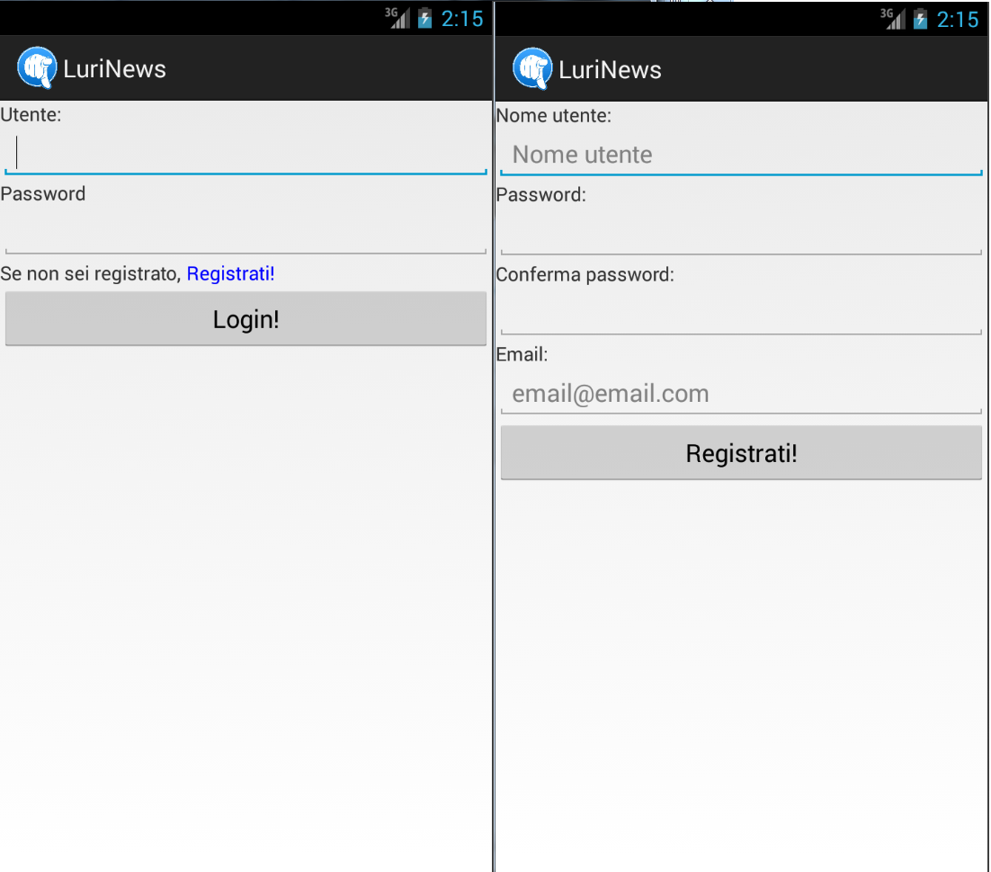

Dopodiché si possono subito notare 3 differenti sezioni in cui è suddivisa l’applicazione:
- Notizie: in questa sezione è possibile leggere le notizie più recenti e filtrate in modo da permettere solo la visualizzazione di notizie vere.

.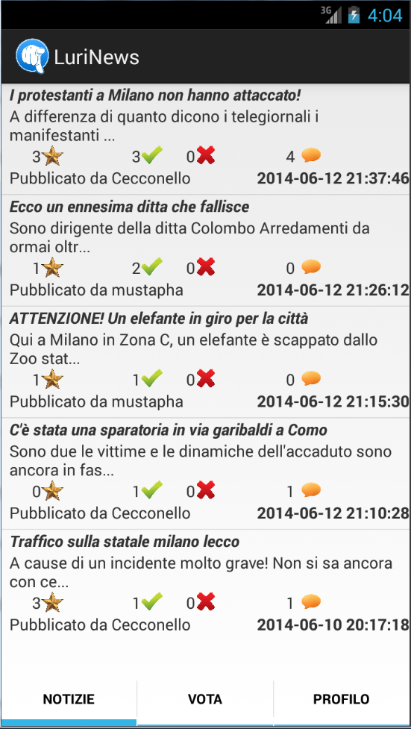
- Vota: in questa sezione è possibile leggere tutte le notizie in ordine decrescente di data, e poter decidere quali notizie siano vere e quali no, oppure semplicemente scorrere e leggere per curiosità ciò che non è nella sezione precedente.
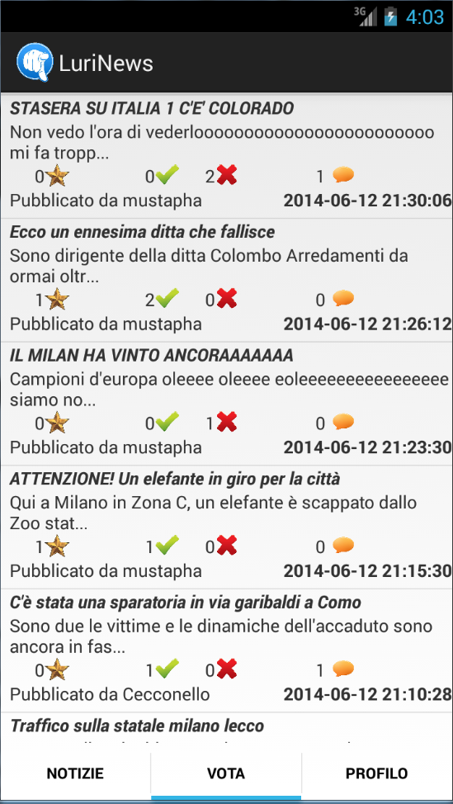
- Profilo: in quest’ultima sezione vi è il profilo dell’utente, con le relative notizie pubblicate da esso, e con un bottone “Impostazioni”, che permette di:
  - Cambiare il proprio username
  - Cambiare la propria password
  - Cambiare la propria email
  - Logout, ovvero uscire dall’attuale profilo.
e un altro bottone “Scrivi notizia”, che permettere di pubblicare una propria notizia.

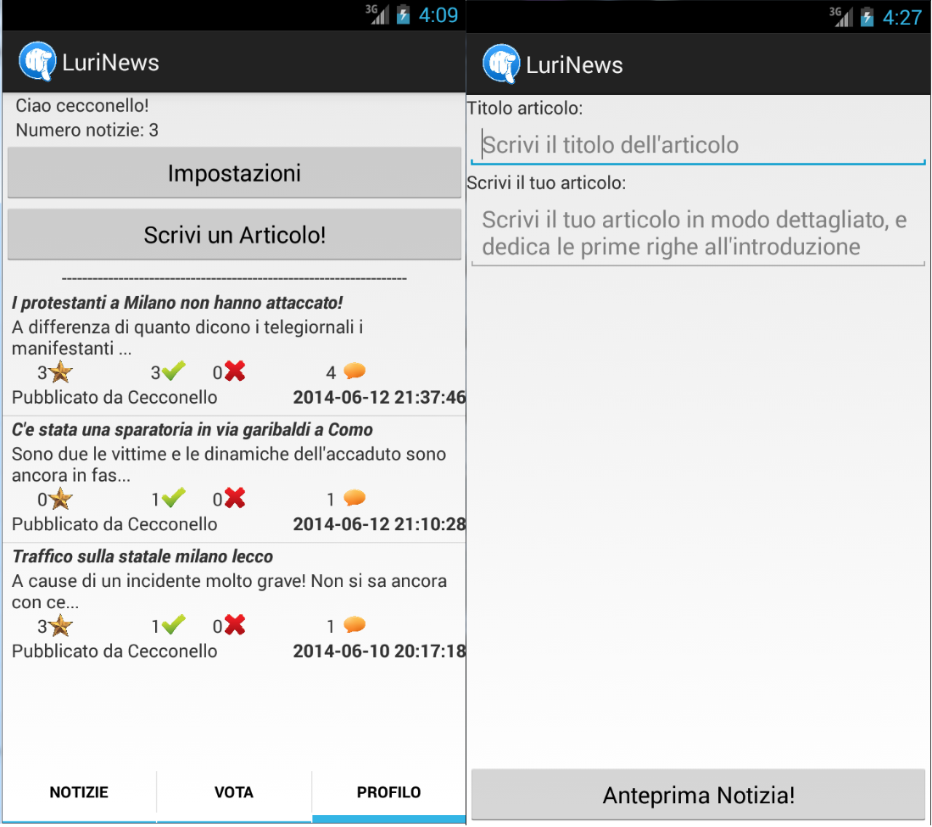

Quando si apre una singola notizia, invece si può vedere:
- Il titolo della notizia
- Da chi è stata pubblicata e quando
- Il testo della notizia
- I commenti relativi alla notizia
- Il numero di interessante, il relativo bottone
- I commenti
- Il bottone commenta
- E il numero dei Yes e No dati alla notizia, con i relativi bottoni

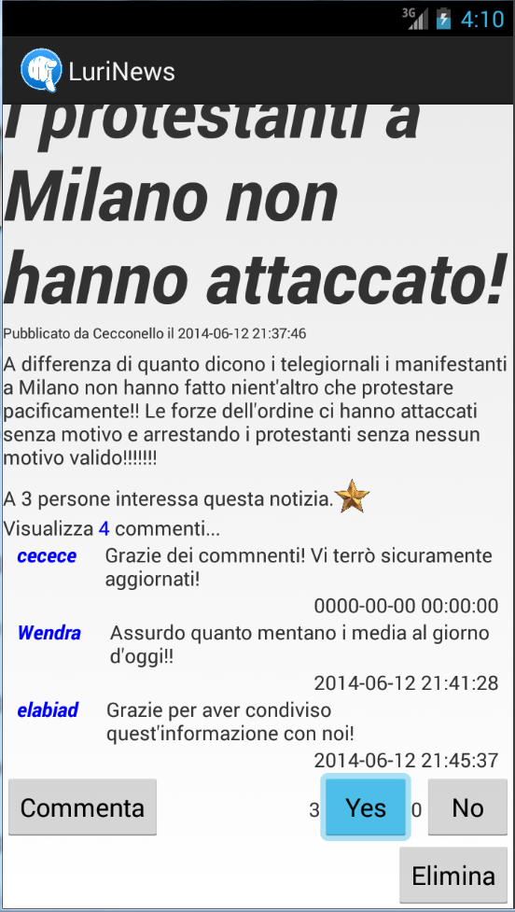

Funzionamento dei bottoni
Una volta aperta una notizia si possono subito notare una moltitudine di bottoni.
- Il bottone a forma di stella, inizialmente grigio, se premuto sta ad indicare che ritieni la notizia interessante
- Il bottone commenta, rimanda ad un’altra activity, in cui è possibile inserire un proprio commento
- I bottoni Yes e No, sono i bottoni che indicano la propria valutazione sulla veridicità della notizia:
  - Se si ritiene che la notizia sia vera,si preme a Yes
  - Se si ritiene sia falsa oppure che la notizia scritta non è inerente con gli argomenti trattati, si preme al bottone No
- Il bottone elimina, visibile solo se è la propria notizia, permette di eliminare la notizia.
Conclusioni

Tempo di attuazione

Il linguaggio JAVA è stato affrontato in quarta superiore, e ciò ha permesso un risparmio di tempo notevole.

Ma sfortunatamente, non è stato possibile affrontare l’implementazione del linguaggio JAVA in ambiente Android, e ciò ha portato via gran parte del tempo (circa 2 mesi) per poter avere una paronimica generale di come funziona tale sistema.

Poi vi è stato lo studio del linguaggio PHP, prima che venisse affrontato a scuola, per questioni di tempistica per la realizzazione del progetto, e ciò è stato realizzato in circa 15 giorni.

Il linguaggio SQL, invece, era già stato affrontato durante quest’anno scolastico, e ciò ancora ha fatto risparmiare tempo.

Infine vi è stata la parte dell’implementazione dell’applicazione: 3 mesi.

In totale circa 6 mesi.

Curiosità

Perché Luri ? L’idea del progetto è stata mia, ma dato che il mio compagno Luca Mazzeo ha fatto parte della realizzazione di questo Social Network, implementandolo in HTML, quindi accessibile tranquillamente anche da pc, sono stati combinati assieme i nostri due nomi LUca e RIad - Luri

Fonti

- www.developer.android.com/index.html - Sito ufficiale di Android, con tutte le funzioni fornite da Android

- www.StackOverflow.com - Sito in cui ho trovato alcune risposte alle mie varie difficoltà incontrate per la realizzazione del progetto.

- https://www.youtube.com/watch?v=SUOWNXGRc6g&list=PL3D7BFF1DDBDAAFE5
TheNewBoston Canale di youtube Inglese, con una playlist di 200 video della durata media di 7 minuti, in cui viene spiegato in modo semplice ed esaustivo come programmare in Android.

- http://www.androidhive.info/2012/05/how-to-connect-android-with-php-mysql
Sito che mi ha permesso di capire come collegare la mia applicazione ad un database online

Codici
I codici, data la loro eccessiva lunghezza, non sono stati stampati, ma si possono ottenere inviando una semplice email, indicando chi siete e perché lo volete, a riadelab.95@gmail.com .

